INSTITUTO TECNOLÓGICO DE COSTA RICA
ESCUELA DE INGENIERÍA EN COMPUTACIÓN

BASES DE DATOS I

SEGUNDA TAREA PROGRAMADA
PRUEBA DE CONCEPTO

Análisis de Resultados

Estudiantes:
Susana Campos Rodríguez
Luis Aguilar Segura
Profesor:
Franco Quirós
Fecha:
Septiembre 2026

Índice de Contenidos
1. Introducción 4
1.1 Objetivo del proyecto 4
1.2 Contenido del documento 4
2. Ambiente y Arquitectura 5
2.1. Ambiente de Desarrollo 5
2.2. Arquitectura de la aplicación 7
3. Análisis de resultados 8
4. Métricas del Proyecto 10

Índice de Figuras
Figura 1 6
Figura 2 7
Figura 3 9
Figura 4 10

Introducción
El presente documento contiene el análisis de resultados correspondiente al desarrollo de la Segunda Tarea Programada del curso Base de Datos 1. El proyecto consistió en la implementación de una aplicación web para la gestión de una cuenta de ahorros, incluyendo el manejo de usuarios, beneficiarios, estados de cuenta y registro de operaciones. Este documento sintetiza los resultados obtenidos, el ambiente de desarrollo utilizado, la arquitectura implementada y las métricas recopiladas durante el proyecto.

Objetivo del proyecto
• Diseñar e implementar una base de datos relacional en Microsoft SQL Server para administrar la información de usuarios, cuentas, beneficiarios y estados de cuenta.
• Crear procedimientos almacenados para realizar las operaciones de consulta, inserción, actualización, eliminación lógica y registro de bitácora requeridas por la aplicación.
• Desarrollar una aplicación web en Python utilizando Flask que se conecte correctamente a la base de datos.
• Implementar validaciones para el mantenimiento de beneficiarios, incluyendo el máximo permitido y la verificación de los porcentajes asociados a cada cuenta.
• Permitir la consulta de los últimos estados de cuenta y registrar las principales operaciones realizadas por los usuarios.
• Implementar un ambiente de trabajo compartido que permitiera el acceso a una misma base de datos desde dos computadoras y el uso de GitHub para el control de versiones.

Contenido del documento
El Capítulo 2 describe el ambiente de desarrollo utilizado, incluyendo las herramientas, tecnologías, forma de conexión entre los equipos y la arquitectura de la aplicación.
El Capítulo 3 presenta los resultados obtenidos en términos del cumplimiento de los principales requerimientos funcionales y técnicos del proyecto.
El Capítulo 4 detalla las métricas recopiladas durante el desarrollo, incluyendo sesiones de trabajo, horas invertidas, cantidad de tablas, procedimientos almacenados, archivos desarrollados, pruebas realizadas y commits registrados en GitHub.

Ambiente y Arquitectura
Este capítulo explica cómo fue el ambiente de trabajo utilizado durante el desarrollo de la segunda tarea programada y la arquitectura implementada en la aplicación. Para facilitar la comprensión se utilizan diagramas que permiten visualizar la comunicación entre las diferentes herramientas, computadoras y capas que forman parte del proyecto.

Ambiente de Desarrollo
El ambiente de desarrollo se implementó utilizando dos estaciones de trabajo con sistema operativo Windows, debido a que esta tarea fue realizada de manera grupal. Ambas computadoras se utilizaron para desarrollar y probar diferentes partes del proyecto, pero compartiendo una misma base de datos en SQL Server.
Una de las computadoras funcionó como equipo principal donde se encontraba instalada la instancia de SQL Server y la base de datos TareaProgramada2. Esta instancia fue configurada para permitir conexiones remotas mediante TCP/IP utilizando el puerto 1433. La segunda computadora se conectó a esta misma base de datos para realizar consultas, pruebas y trabajar sobre la información compartida.
Para permitir la comunicación entre ambas computadoras se utilizó Tailscale, el cual permitió establecer una conexión privada entre los dos equipos sin necesidad de exponer directamente el servidor de SQL Server a Internet.

Figura 1
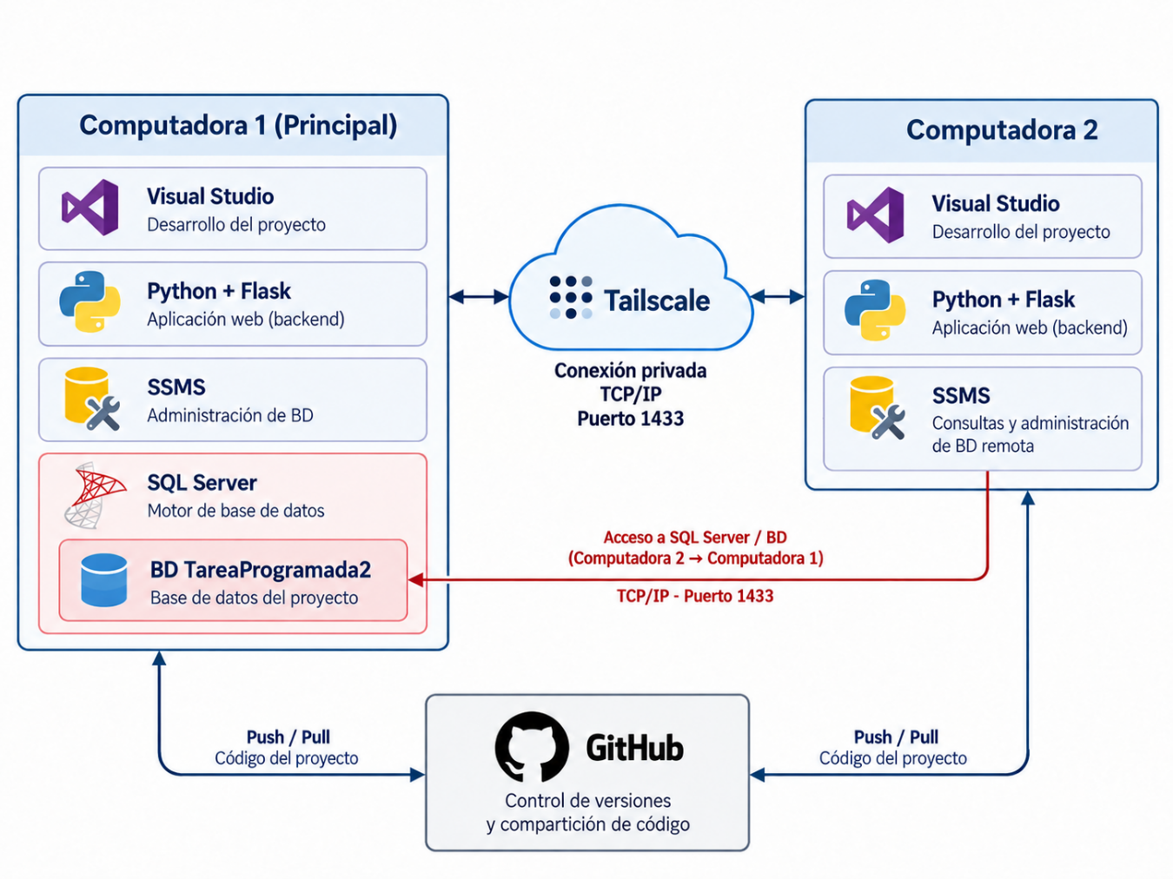
Diagrama de Ambiente de Trabajo

SQL Server funciona como servidor de la base de datos compartida, mientras que SQL Server Management Studio (SSMS) se utilizó para la creación, modificación y prueba de las tablas, relaciones y procedimientos almacenados. La conexión entre ambos equipos permitió comprobar que los cambios realizados sobre la base de datos podían ser consultados desde las dos computadoras.
La aplicación web fue desarrollada en Python utilizando Flask. La comunicación entre la aplicación y SQL Server se realiza mediante la librería pyodbc y ODBC Driver 18 for SQL Server. Las variables necesarias para realizar la conexión, como servidor, nombre de la base de datos, usuario y contraseña, se administraron mediante un archivo .env.
También se utilizó Visual Studio como ambiente de desarrollo para trabajar con los archivos Python, HTML y CSS del proyecto.
GitHub se utilizó como herramienta de control de versiones y como medio para compartir el código entre los integrantes del grupo, además de dejar evidencia de los diferentes avances realizados durante el desarrollo de la tarea.

Arquitectura de la aplicación
La aplicación utiliza una arquitectura por capas sencilla. Esta separación permite mantener las funciones de presentación, lógica y base de datos organizadas y facilita la comunicación entre las diferentes partes del sistema.
La capa de presentación está compuesta por las plantillas HTML, CSS y Jinja utilizadas para mostrar la información al usuario. Desde esta capa se presentan las pantallas de inicio de sesión, menú principal, mantenimiento de beneficiarios y consulta de estados de cuenta.
Figura 2
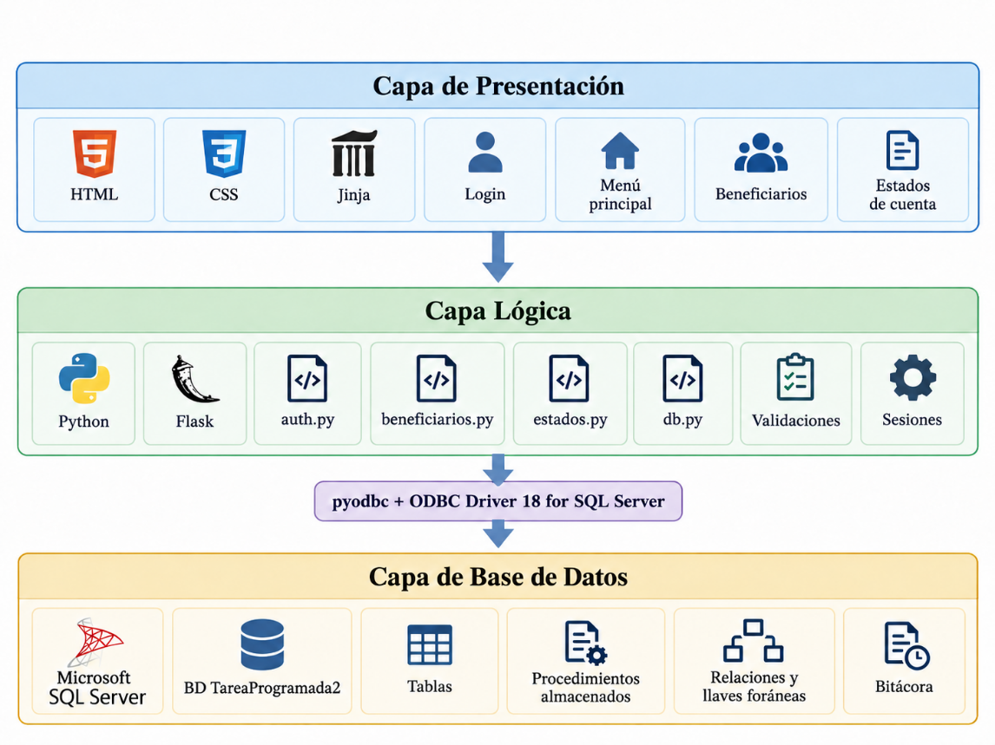
Diagrama de Arquitectura de la Aplicación
La capa lógica se implementó en Python utilizando Flask. Esta capa administra las rutas de la aplicación, las sesiones de los usuarios, recibe la información ingresada mediante los formularios y realiza validaciones básicas antes de enviar los datos a la base de datos.
La comunicación con SQL Server se centraliza mediante el archivo db.py, desde donde se ejecutan los diferentes procedimientos almacenados requeridos por la aplicación. Esto permite mantener separada la lógica de la aplicación del acceso directo a las tablas.
La capa de base de datos se implementó mediante Microsoft SQL Server. En esta se encuentran las tablas catálogo y no catálogo, relaciones, llaves foráneas, datos de prueba y procedimientos almacenados necesarios para realizar las diferentes funcionalidades.
Las operaciones relacionadas directamente con los datos se realizan mediante procedimientos almacenados. La aplicación no realiza operaciones directas de inserción, modificación, eliminación o consulta sobre las tablas, sino que invoca los procedimientos almacenados correspondientes.
La comunicación entre Python y SQL Server se realiza mediante pyodbc y ODBC Driver 18 for SQL Server, permitiendo enviar los parámetros requeridos y recibir tanto los resultados de las consultas como los códigos de resultado generados por los procedimientos almacenados.

Análisis de resultados
Se presentan los resultados obtenidos durante el desarrollo de la Segunda Tarea Programada. Para ello, se consideran los principales elementos funcionales y técnicos solicitados en el enunciado del proyecto, indicando el estado final alcanzado en cada uno y una breve descripción del cumplimiento obtenido por medio de una tabla.

Figura 3
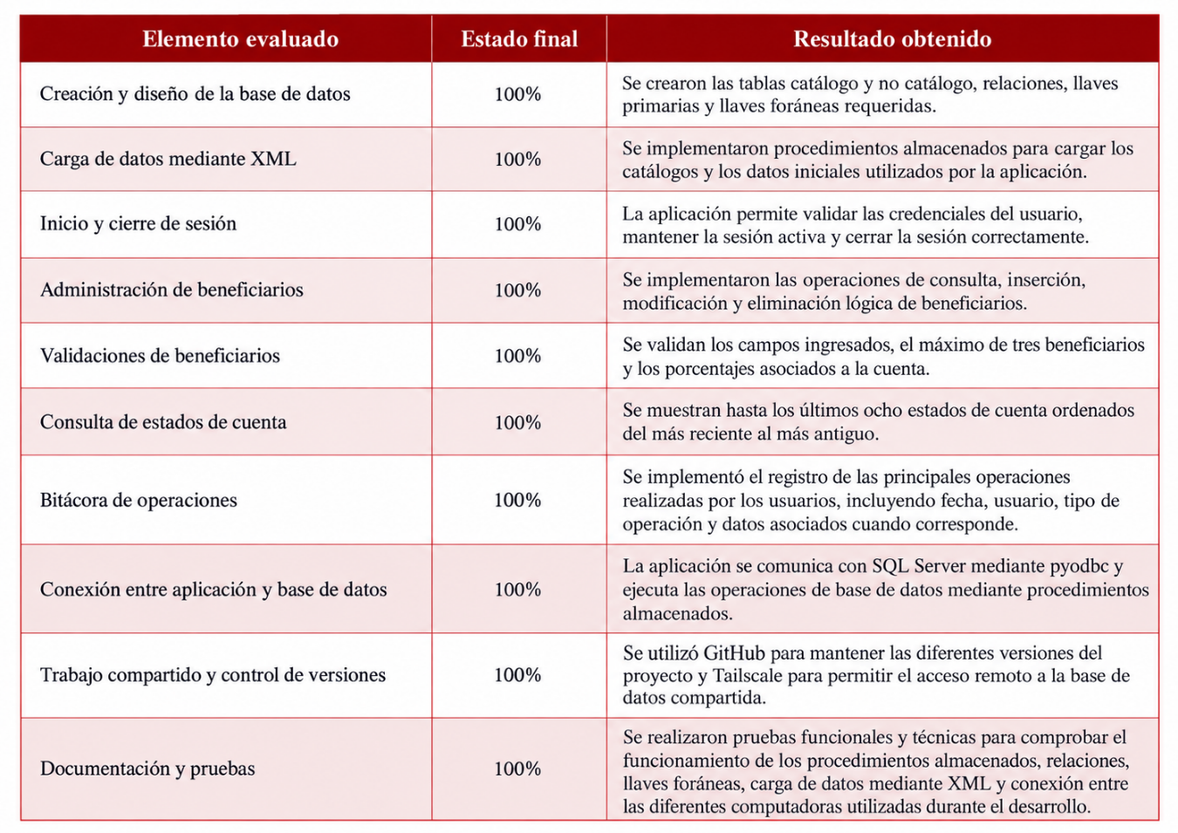
Tabla de análisis de resultados
Como se observa en la Figura 3, los principales elementos funcionales y técnicos del proyecto fueron implementados en su totalidad. La aplicación permite realizar el inicio de sesión, administrar los beneficiarios asociados a una cuenta y consultar los estados de cuenta, además de aplicar las validaciones requeridas durante estas operaciones.
La comunicación con la base de datos se mantiene mediante procedimientos almacenados, evitando realizar operaciones directas sobre las tablas desde la capa lógica. También se implementó una bitácora para registrar las principales acciones realizadas por los usuarios y se realizaron pruebas sobre las relaciones, llaves foráneas, carga de datos mediante XML y conexión entre las diferentes computadoras utilizadas durante el desarrollo.
El uso de GitHub permitió mantener evidencia de los avances realizados durante el proyecto y compartir el código entre los integrantes, mientras que la configuración de SQL Server y Tailscale permitió trabajar utilizando una única base de datos compartida desde dos estaciones de trabajo.

Métricas del Proyecto
Este capítulo muestra las métricas obtenidas durante el desarrollo de la Segunda Tarea Programada, tomando en cuenta información relacionada con el tiempo de trabajo, cantidad de sesiones realizadas, estructura de la base de datos, archivos desarrollados, pruebas ejecutadas y uso de herramientas de control de versiones.
Estas métricas permiten visualizar de una manera resumida el esfuerzo realizado durante el proyecto y sirven como evidencia del progreso alcanzado a lo largo del desarrollo.
Figura 4
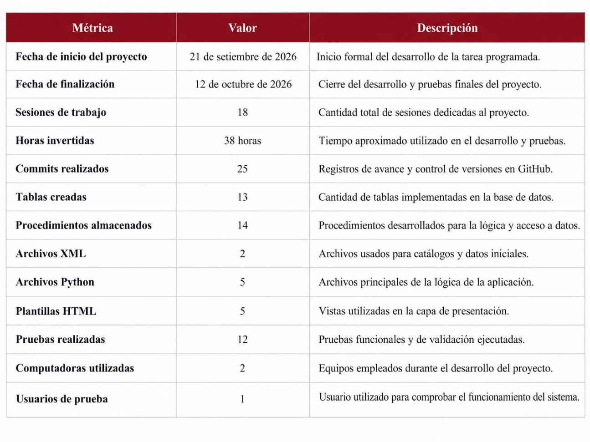
Tabla de Métricas del Proyecto
Como se observa en la Figura 4, el proyecto fue desarrollado entre el 21 de setiembre y el 12 de octubre de 2026, durante un total de 18 sesiones de trabajo y aproximadamente 38 horas invertidas entre desarrollo, configuración y pruebas.
La solución quedó compuesta por 13 tablas y 14 procedimientos almacenados, además de 2 archivos XML utilizados para la carga de catálogos y datos iniciales. En la parte de aplicación se utilizaron 5 archivos principales de Python y 5 plantillas HTML para implementar la lógica y las diferentes pantallas del sistema.
También se realizaron 12 pruebas funcionales y de validación para comprobar el correcto funcionamiento de la base de datos, los procedimientos almacenados, la conexión entre las capas y las principales funcionalidades de la aplicación.
El proyecto fue desarrollado utilizando dos computadoras conectadas a una misma base de datos compartida, lo cual permitió realizar pruebas desde diferentes estaciones de trabajo. Además, se utilizaron 25 commits en GitHub para mantener evidencia de los avances realizados y el control de las diferentes versiones del código..

